STAGE ASSISTANT CHEF DE PRODUITS GLENFIDDICH
& MONKEY SHOULDER (H/F)
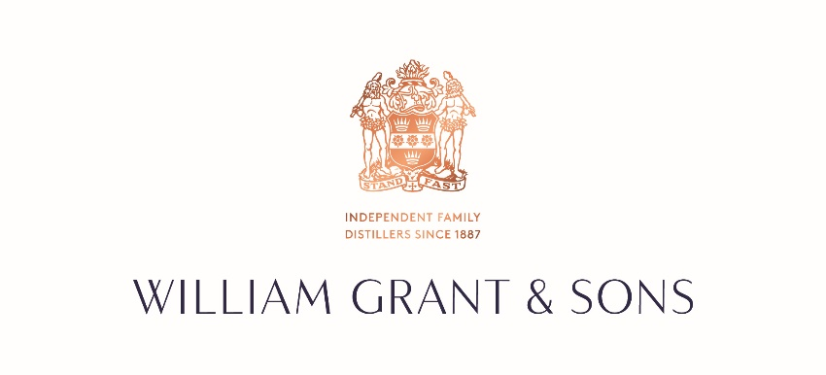

Vous souhaitez travailler dans le domaine des spiritueux ?
Vous êtes à la recherche d’une expérience dynamique et professionnalisante ?
Vous êtes curieux, créatif et autonome ?

Rejoignez-nous !

WILLIAM GRANT & SONS France, un des leaders français de la distribution de vins et spiritueux, recherche un(e) STAGIAIRE ASSISTANT CHEF DE PRODUITS GLENFIDDICH & MONKEY SHOULDER pour une durée de 6 mois à compter du 3 Janvier 2022.

Qui sommes-nous ?

William Grant & Sons Ltd. est une société familiale indépendante écossaise qui distille et distribue du scotch whisky et d’autres spiritueux. La société a été fondée en 1886 par William Grant et est maintenant dirigée par les descendants du fondateur. C’est la plus grande entreprise du monde du whisky écossais encore propriété familiale.

William Grant & Sons France, sa filiale française est un intervenant majeur de la distribution des Spiritueux, avec un portefeuille de marques iconiques comme Grant’s, Glenfiddich, Hendrick’s, Monkey Shoulder, Sailor Jerry, Cointreau, Żubrówka, Russian Standard Vodka, etc.

Société à taille humaine, notre culture entrepreneuriale est axée sur 5 valeurs : l’ambition, l’ouverture, l’agilité, la créativité et la cohésion.

L’Assistant Chef de Produits contribue à développer le volume, le chiffre d’affaires, le profit et l’image des marques concernées.
Vous intégrerez une équipe dynamique et conviviale qui vous donnera la possibilité de dévoiler et de développer vos compétences, et de vous épanouir.
Au sein du service Marketing, vous rejoindrez les équipes Glenfiddich & Monkey Shoulder où vous assisterez les deux Chefs de Marque.

Missions
Afin de développer les marques, vous interviendrez notamment sur les missions suivantes :
Analyser l’activité marché, marque et concurrence
- Analyser les données des panels distributeurs et consommateurs (Nielsen), et les données de ventes internes
- Suivre et analyser l’activité concurrentielle : performances, communications, etc.

Mettre en œuvre les plans de marque
- Outils de visibilité en GMS / Cavistes / Etablissements : développer des éléments de visibilité, argumentaires et outil à destination de la force de vente et de nos clients, plaquettes et fiches produits
- Promotion : suivi de la mise en œuvre de des plans promotionnels en coordination avec les chefs de marques et la Direction Commerciale, analyse des performances, recommandations
- Communication : développer la présence et l’image des marques sur le digital, avec un focus particulier sur les réseaux sociaux.

Contribuer à l’élaboration des plans de marques
- Contribuer au bilan de l’activité de l’année écoulée pour les marques
- Recommander des points d’améliorations des actions en cours et de nouvelles actions

Cette liste de mission est non exhaustive, et peut évoluer en fonction de l’actualité et des projets en cours.

Votre Profil :

En formation/Master d’Ecole Supérieure de Commerce ou équivalent - spécialisé(e) en marketing, vous terminez votre formation Bac +4/5.
Vous justifiez idéalement d’une première expérience réussie en stage ou en alternance en tant qu’Assistant Chef de Produits, de préférence dans la grande distribution.
Vous pratiquez l’anglais couramment.
Vous aimez l’analyse chiffrée et votre esprit synthétique vous permet d’établir des recommandations via des présentations claires et synthétiques.
Vos + :
Jeu de jambe et capacité d’adaptation, sens du relationnel, gestion multi-projets, autonomie, rigueur et capacité d’analyse et de synthèse.
Maîtrise impérative des outils informatiques (Excel, Power Point) souhaitée.
Un intérêt pour le monde des spiritueux est apprécié.

Infos pratiques :

Poste basé à Saint Ouen (accès direct par le métro Garibaldi, Porte de Saint Ouen, etc.)

https://www.williamgrant.fr/

Pour en savoir plus, SUIVEZ-NOUS !
Découvrez notre page LinkedIn et toute notre actualité !
https://www.linkedin.com/company/william-grant-&-sons/

